介護保険料について

介護保険制度は、誰もが住み慣れた地域において生きがいを持ち、安心して暮らせるよう、また、介護が
必要になっても安心して自立した生活を送れるよう、社会全体で支えていく制度です。
このたび、「第９期五戸町高齢者福祉計画・介護保険事業計画」を策定し、令和６年度から令和８年度
の65歳以上の方（第1号被保険者）の介護保険料基準額を月額6,900円に決定しました。
【算出方法】 令和６年度から令和８年度までの３年間に必要な介護保険の総費用から算出されます。
×
÷
五戸町で必要な
介護サービスの総費用
６５歳以上の方の
負担分「２３％」
五戸町に住む
６５歳以上の方

基準額月額 ６,９００円
÷
＝
１２か月

令和８年度保険料一覧
所得段階 | 区 分 |  | 保険料率 | 保険料年額  （月額）
第１段階 | 世帯全員が  住民税非課税 | 老齢福祉年金受給者および前年の課税年金収入額と合計所得金額の合計が82.65万円以下の方、生活保護受給者の方 | 基準額  ×0.285 | 23,598円  （1,966.5円）
第２段階 | 世帯全員が  住民税非課税 | 前年の課税年金収入額と合計所得金額の合計が  82.65万円超120万円以下の方 | 基準額  ×0.485 | 40,158円  （3,346.5円）
第３段階 | 世帯全員が  住民税非課税 | 前年の課税年金収入額と合計所得金額の合計が  120万円を超える方 | 基準額  ×0.685 | 56,718円  （4,726.5円）
第４段階 | 世帯の誰かに住民税が課税されているが本人は住民税非課税 | 前年の課税年金収入額と合計所得金額の合計が  82.65万円以下の方 | 基準額  ×0.90 | 74,520円  （6,210円）
第５段階 | 世帯の誰かに住民税が課税されているが本人は住民税非課税 | 前年の課税年金収入額と合計所得金額の合計が  82.65万円を超える方 | 基準額 | 82,800円  （6,900円）
第６段階 | 本人が  住民税課税 | 前年の合計所得金額が  120万円未満の方 | 基準額  ×1.20 | 99,360円  （8,280円）
第７段階 | 本人が  住民税課税 | 前年の合計所得金額が  120万円以上210万円未満の方 | 基準額  ×1.30 | 107,640円  （8,970円）
第８段階 | 本人が  住民税課税 | 前年の合計所得金額が  210万円以上320万円未満の方 | 基準額  ×1.50 | 124,200円  （10,350円）
第９段階 | 本人が  住民税課税 | 前年の合計所得金額が  320万円以上420万円未満の方 | 基準額  ×1.70 | 140,760円  （11,730円）
第10段階 | 本人が  住民税課税 | 前年の合計所得金額が  420万円以上520万円未満の方 | 基準額  ×1.90 | 157,320円  （13,110円）
第11段階 | 本人が  住民税課税 | 前年の合計所得金額が  520万円以上620万円未満の方 | 基準額  ×2.10 | 173,880円  （14,490）
第12段階 | 本人が  住民税課税 | 前年の合計所得金額が  620万円以上720万円未満の方 | 基準額  ×2.30 | 190,440円  （15,870）
第13段階 | 本人が  住民税課税 | 前年の合計所得金額が  720万円以上の方 | 基準額  ×2.40 | 198,720円  （16,560）
※合計所得金額：実際の収入から必要経費の相当額を差し引いた額。
※月割計算により年額に１円未満の端数が生じる場合は、その端数を切り捨てます。

問い合わせ…五戸町役場 介護支援課 TEL:0178-62‐7956
介護保険料の納め方
納め方は受給している年金※の額によって２通りに分かれます。
※受給している年金とは、老齢（退職）年金・遺族年金・障害年金をいいます。老齢福祉年金は対象となりません。
【年金が年額１８万円以上 → 年金からの天引き（特別徴収）】

〇保険料の年額が、年金の支払月（４月・６月・８月・１０月・１２月・２月）に年６回に分けて
天引きになります。
〇６５歳以上の保険料は、６月以降に確定するため、４月・６月・８月は暫定的な額（通常は前年
度２月と同額）での徴収となります。
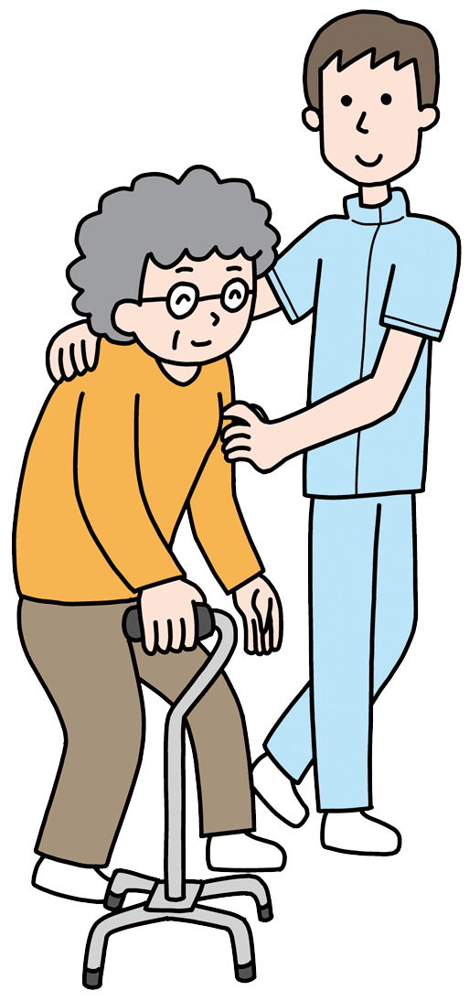
本年度
本徴収
仮徴収
４月
６月

２月
２月
12月
10月
８月

〇特別徴収の対象者として把握されると、おおむね６か月後から保険料が年金からの天引きとなります。
年金からの天引きとなる場合は、通知書を送付いたします。
（６５歳となってもすぐに特別徴収は開始されません）
〇年金からの天引き（特別徴収）の方でも、下記の場合は納付書で納めることがあります。

・年度途中で保険料が増額となった
・年度途中で６５歳となった
・年度途中で老齢（退職）年金、遺族年金、障害年金の受給が始まった
・年度途中で他の市区町村から転入した
・年金が一時差止になった など

【年金が年額１８万円未満 → 納付書で各自納付（普通徴収）】

〇市区町村から送付された納付書により、取扱金融機関で納めます。

〇忙しい方は、口座振替が便利です。
（手続きの流れ）
- 介護保険料の納付書、通帳、印鑑（通帳届出印）を用意します。
- 取扱金融機関で「口座振替依頼書」に必要事項を記入し、申し込みます。
（注意）
〇 口座振替の開始は通常、申し込み日の翌月からになります。
〇 残高不足で引き落としができない場合は、再振替は行っておりませんので、送付された納付書で
納付してください。

問い合わせ…五戸町役場 介護支援課 TEL:0178-62-7956

